BRIOCHES SICILIENNES – « COL TUPPO »
La brioche col tuppo est un incontournable du petit déjeuner sicilien. Les plus gourmands la consomment aussi au goûter avec une granita, ou même fourrée à la glace !
Elle doit son nom au chignon bas que portaient autrefois les femmes siciliennes, appelés en dialecte tuppo. À l’origine, on la préparait avec du saindoux. On y préfère désormais le beurre, pour son goût plus doux et plus raffiné.
Difficulté : Moyenne | Préparation : 35 MIN. + 2H | Cuisson : 20 MIN.

Ingrédients pour 12 brioches siciliennes
- Farine – 500 g
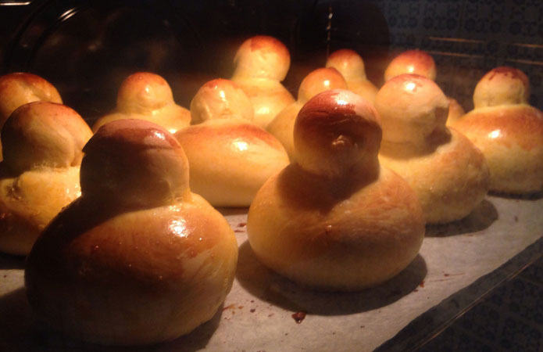
- Beurre – 50 g
- Œuf – 1 jaune
- Sucre – 50 g
- Lait – 100 ml
- Eau tiède – 250 ml
- Levure fraîche – 25 g
- Sel – 1pincée
- Miel – 1 cuillère à soupe
- Sucre vanillée – 1 sachet
- Safran – 1 sachet (facultatif)

Préparation des brioches col tuppo
Commencez par sortir le beurre du réfrigérateur, le couper en morceaux, et dissoudre la levure de boulanger dans l’eau tiède (200 ml pour commencer, puis ajoutez le reste petit à petit si besoin).
Puis, dans un saladier, versez la farine tamisée, (le safran,) le sucre, le miel et le sel. Mélangez bien le tout avant d’y inclure la levure dissoute, de sorte à ce que celle-ci n’entre pas en contact direct avec le sel. Enfin, pétrissez jusqu’à ce que la farine soit bien amalgamée et que la pâte se décolle de la paroi. Vous pouvez alors incorporer le beurre à la pâte. Pétrissez à nouveau, puis laisser pousser la pâte pendant environ une heure.
Lorsque la pâte a doublé de volume, formez douze boules et de douze boulettes. Recouvrez alors chaque boule d’une boulette afin de former le tuppo, puis déposez les brioches sur une plaque recouverte de papier sulfurisé et laissez pousser à température ambiante.
Enfin, lorsque les brioches sont bien gonflées, badigeonnez-les de jaune d’œuf et de lait à l’aide d’un pinceau, et faites-les cuire, pendant 20 minutes environ, dans un four préchauffé à 200°C.

Conseils
Pour éviter que vos brioches sèchent, placez un petit récipient rempli d’eau dans votre four.
Consommez les brioches le jour même ou le lendemain. Pour les conserver, recouvrez-les de film alimentaire ou placez-les une boîte à pain

